Que d’eau dans la plaine du Pô, pas de pot !

(CR du Marathon de Milan – Dimanche 15 Avril 2012)

Si je vous dis la Lombardie, San Siro, l’inter et l’AC, le voleur de bicyclette, Rocco et ses frères, le design, les marques de luxe, la Cathédrale et la Scala…vous me dites ?

Si vous avez dit Milan, vous avez gagné !

En ce Dimanche 15 Avril, jour de fête nationale pour beaucoup de coureurs de l’UASG avec le Marathon de Paris, nous avions choisi avec Philippe Simon et Patrick Rossilli la destination « touristico-sportive » de Milan pour y courir le Marathon.

Nous avions tous les 3 réservés des mois à l’avance l’hôtel, les billets d’avion (départ le Samedi matin de Roissy) et les inscriptions (45€ comme premier tarif avec un beau tee-shirt technique)…tous ? Et non pas tous, le sympathique et néanmoins distrait Philippe R a réussi l’exploit d’oublier de s’inscrire !! On a l’air tout con quand on réalise la chose la veille de partir, s’entrainer aussi longtemps et oublier de s’inscrire c’est très fort !

Coup de bol, on peut s’inscrire sur place. C’est plus cher mais au moins je vais pouvoir courir avec le dossard pour gagner la médaille et tout et tout.

Le lendemain matin, jour de la course, au réveil pluie averse. Là, je me suis souvenu de la scène où Léonardo Di Caprio gagne au poker son ticket pour monter à bord du Titanic…trop de chance tue la chance ! Le Marathon se fera donc sous une pluie continue.

Métro (ticket offert) vers le parc des expositions (banlieue de Milan) d’où le départ est donné.

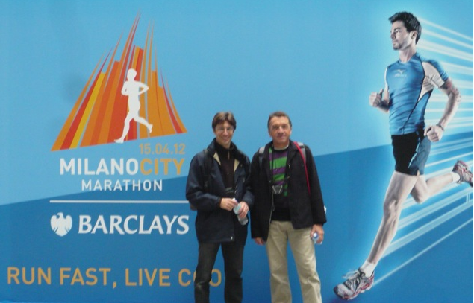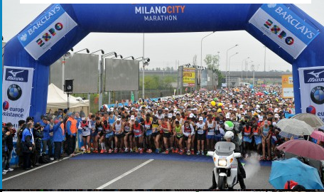

Bonne organisation (transport des sacs top). Sas par temps respecté (arrivés 15’ avant le départ).
En attendant dans le sas (et sous la pluie donc) nous constatons que l’italien parle fort et beaucoup. Le flux de paroles diminue progressivement avec le nombre de kms (à partir du 30ème c’est plus calme). Une minute de silence (maximum 15 secondes) pour le footballeur italien de seconde division mort la veille + hymne italien au départ et c’est parti !

Marathon plutôt roulant, on part d'environ 20 km du centre ville en passant par une banlieue plutôt verte, le stade et l'Hippodrome de San Siro puis arrivée dans le centre. Parcours pas exceptionnel mais pas chiant non plus à part la cathédrale (il Duomo) qui est vraiment sublime. Une boucle entre le 24 et le 28ème km pour voir les autres coureurs en sens inverse et encourager les copains.

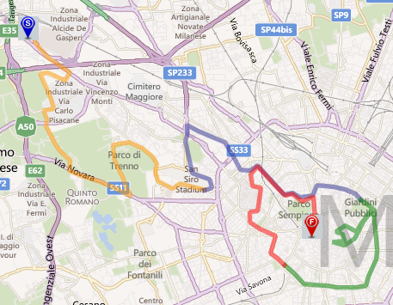

Les années se suivent et ne se ressemblent pas. L'an dernier, l'édition avait été marquée par une forte chaleur (>25°), cette année la température était idéale (11° au départ) mais toute la course s'est déroulée sous une pluie continue avec des flaques d'eau parfois incontournables et des petits petons tout mouillés !

Du coup sous la pluie tout est moins beau et les spectateurs plus rares !

3 982 coureurs classés à l'arrivée + les coureurs en relais (environ 2 000 équipes de 4) soit 12 000 coureurs sur la course…et à la fin c’est un kenyan et une kenyane qui gagnent (moins vite qu’à Paris).

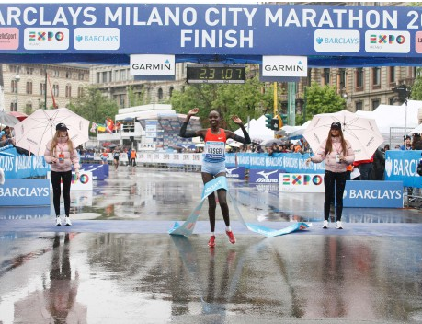 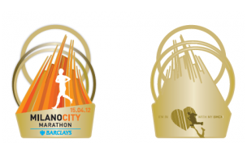 The médaille

L'arrivée se fait dans le Parco Sempione (au pied du Castello Sforzesco) avec quelques tentes (insuffisantes) pour se changer au sec, pas de douche. Jolie médaille s’inspirant du « Duomo ».

Les chronos du trio UASG :

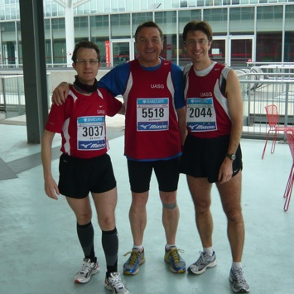

Philippe Rochereuil 3h23 : course prudente et régulière (chi va piano va sano, je sais Gilles, j’aurai plus aller plus vite !)

Philippe Simon 3h51 : dans l’allure de 3h30 jusqu’au 30ème km et puis le manque d’entrainement s’est fait sentir (dur, dur à concilier avec les missions d’audit)

Patrick Rossilli 4h39 : comme Philippe jusqu’au 30ème cela a été et puis après grosse galère avec les 12 derniers kms en 1h40 (alternance marche et course) mais le sentiment du devoir accompli à la fin !

100 % des coureurs UASG a fini trempé et avec les intestins un peu en vrac (pluie).

Intérêt de la ville : ce n’est ni Rome, ni Venise ni même Florence mais il y a de quoi se faire plaisir sur un week-end. Le must : la cathédrale et ses toits qui constituent une véritable forêt de pierres, le centre ville autour de la cathédrale (passage Victor Emmanuelle II) + superbes musées à voir (pinacothèque de Bréra, Castello Sforzesco) + la cène de Léonard de Vinci + boutiques de luxe et magasins d'usine.

